**NS:10/3/2025**

**ND:15/3/2025**

**CHƯƠNG 10. CÁC HÌNH KHỐI TRONG THỰC TIỄN**

**TIẾT 52-54. HÌNH TRỤ**

**I. MỤC TIÊU**

1. Về kiến thức:

- Mô tả được đường sinh, chiều cao, bán kính đáy của hình trụ, tạo lập được hình trụ.

- Tính được diện tích xung quanh và thể tích của hình trụ.

- Giải quyết được một số vấn đề thực tiễn gắn với việc tính diện tích xung quanh và thể tích của hình trụ.

2. Về năng lực:

Năng lực chung:

- Năng lực tự chủ, tự học và Năng lực giao tiếp, hợp tác: Mỗi HS tự thực hiện hoạt động Khám phá 1, 3; Thực hành 1, 3 và Vận dụng; sau đó tham gia hoạt động nhóm ở các nội dung hoạt động Khám phá 2, Thực hành 2 để tìm hiểu về công thức tính diện tích xung quanh và thể tích của hình trụ.

Năng lực toán học:

- Năng lực giải quyết vấn đề toán học và Năng lực tư duy, lập luận toán học: HS chỉ ra được hình triển khai của một hình trụ từ đó chỉ ra công thức tính diện tích xung quanh của hình trụ. Nhận dạng và áp dụng kiến thức để tính diện tích xung quanh và thể tích của các hình trụ trong các bài toán thực tế.

3. Về phẩm chất: Trách nhiệm và chăm chỉ: HS có trách nhiệm trong hoạt động cá nhân, tự giác rèn luyện tính diện tích xung quanh và thể tích hình trụ. Khi hoạt động nhóm không đổ lỗi cho bạn, tự nhận sai sót trong quá trình thực hiện nhiệm vụ. Cá nhân chăm làm thực hiện các hoạt động.

**II. THIẾT BỊ DẠY HỌC VÀ HỌC LIỆU**

1. Chuẩn bị của giáo viên: SGK, SGV, máy chiếu, laptop, bảng nhóm, một số đồ vật hình trụ như hộp sữa, hộp bánh khoai tây, …

2. Chuẩn bị của học sinh: SGK, máy tính cầm tay, đồ dùng học tập.

**III. TIẾN TRÌNH DẠY HỌC**

**1. Hoạt động 1: Xác định vấn đề/nhiệm vụ học tập/Mở đầu (5 phút)**

a. Mục tiêu: Thu hút sự chú ý của HS ngay khi tiếp cận hình ảnh đầu tiên của hoạt động. Gợi sự tò mò khi tìm hiểu về đặc điểm của hình trụ. HS hứng thú tìm các đồ vật có dạng hình trụ trong thực tế.

b. Nội dung: HS nêu ra những đặc điểm chung của hình ảnh và tìm được một số đồ vật có dạng hình trụ.

c. Sản phẩm:

- Hình thức: HS hoạt động cá nhân, trình bày kết quả.

- Nội dung: HS có thể trả lời một số ý như sau: Đặc điểm chung của các đồ vật ở hình bên là có hai mặt đáy hình tròn bằng nhau; đồ vật dạng này dễ di chuyển, dễ sắp đặt; hình thể chắc chắn, khó bị phá huỷ.

Những đồ vật trong thực tế có hình dạng tương tự: lon nước ngọt, cái cột nhà, thùng đựng xăng dầu, ống nước, ...

d. Tổ chức thực hiện:

Bước 1. Giao nhiệm vụ học tập

- GV chiếu nội dung Slide khởi động cà cho biết các hình ảnh bóng điện, cây bút, phuy dầu, … ở trong clips có đặc điểm gì chung? Trong thực tế có đồ vật nào có hình dạng tương tự?

Bước 2: Thực hiện nhiệm vụ

- Cá nhân HS thực hiện nêu những đặc điểm chung của các đồ vật.

- Nêu tên một số đồ vật có hình dạng tương tự.

Bước 3: Báo cáo, thảo luận: GV huy động tinh thần xung phong của HS; gọi một vài HS trả lời tại chỗ, HS khác bổ sung câu trả lời.

Bước 4: Kết luận, nhận định: GV chốt lại câu trả lời cho hoạt động Khởi động và giới thiệu bài.

**2. Hoạt động 2: Hình thành kiến thức mới/giải quyết vấn đề/thực thi nhiệm vụ đặt ra từ Hoạt động 1 (85 phút)**

**Hoạt động 2.1: Hình trụ**

Hoạt động 2.1.1: Khám phá

a. Mục tiêu: Giúp HS chỉ ra được hình trụ, xác định được các yếu tố như: bán kính đáy, đường sinh, chiều cao của hình trụ.

b. Nội dung: Cá nhân HS trả lời được câu hỏi của hoạt động Khám phá 1.

c. Sản phẩm:

- Hoạt động Khám phá 1: HS có thể trả lời hình tạo ra giống các đồ vật ở hoạt động Khởi động hoặc các đồ vật quen thuộc có dạng hình trụ mà GV đã chuẩn bị.

- Học sinh nhận diện các đắc điểm theo định nghĩa SGK

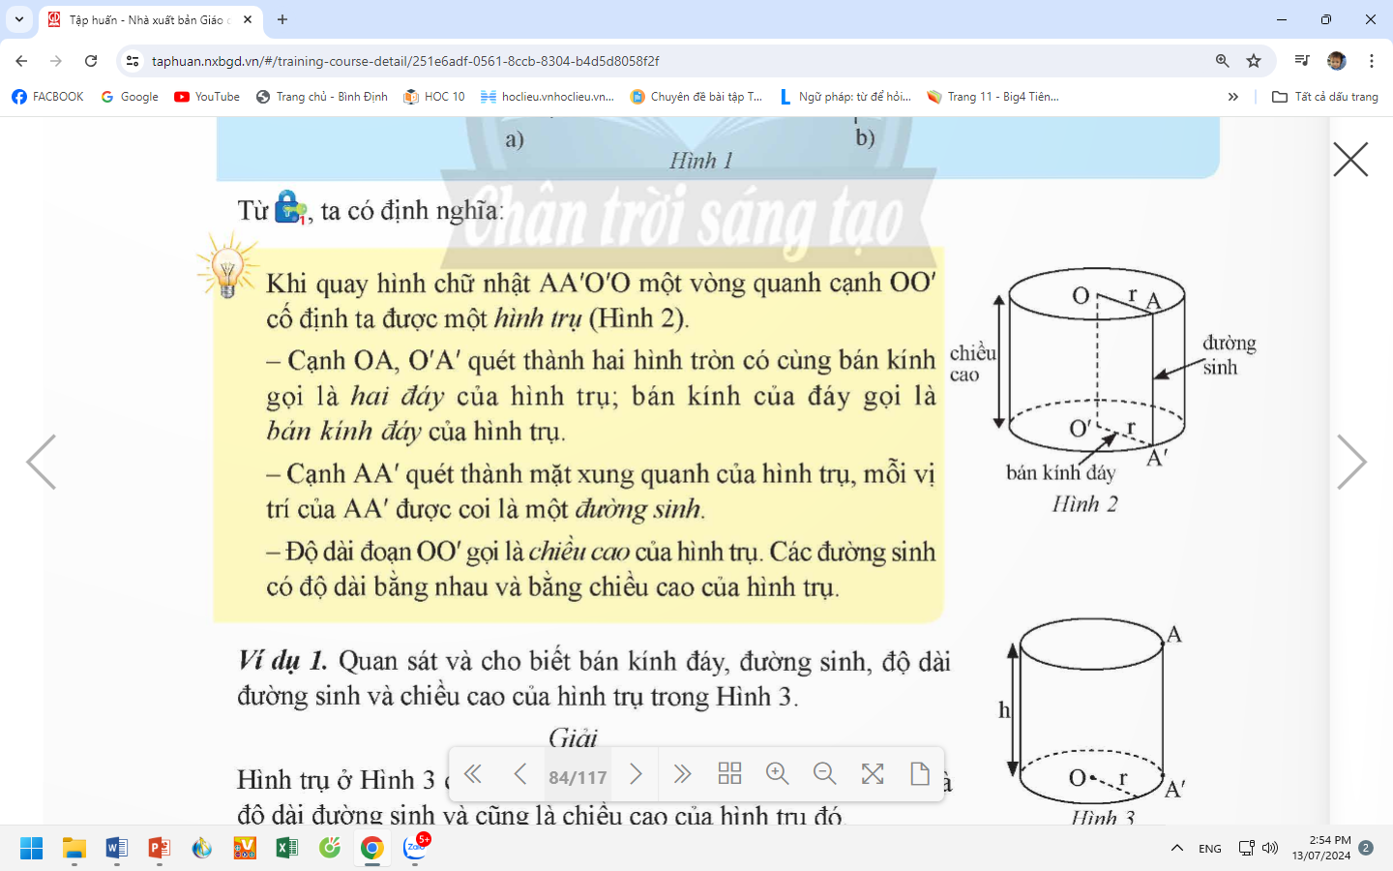

d. Tổ chức thực hiện:

Bước 1. Giao nhiệm vụ học tập

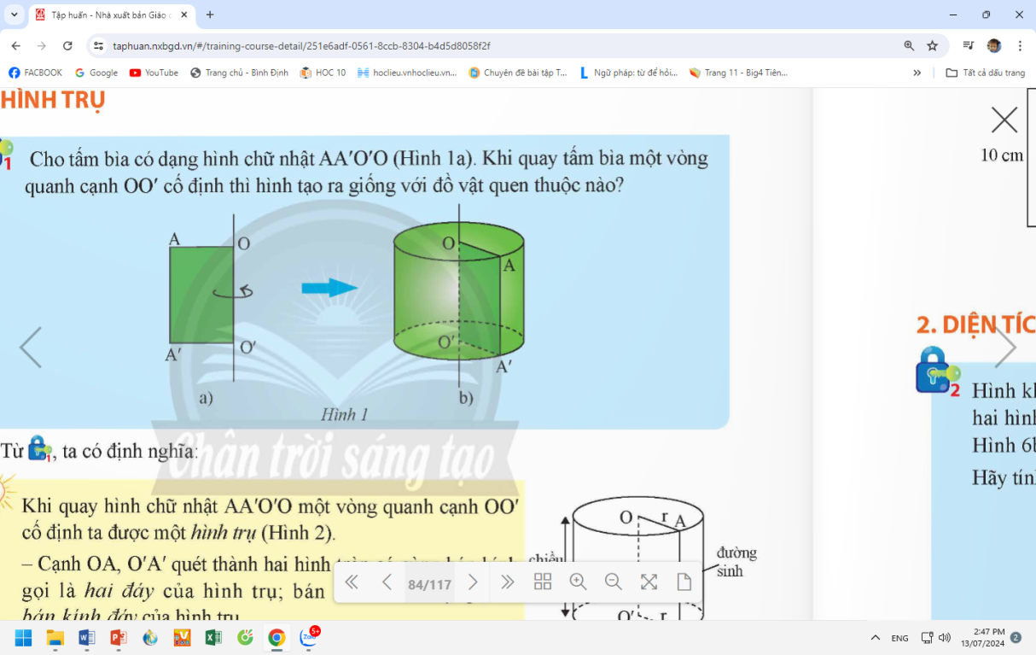- GV chiếu nội dung hoạt động Khám phá 1 và clip mô phỏng khi quay tấm bìa một vòng quanh một trục cố định.

- GV yêu cầu HS đọc đề, quan sát clip mô phỏng của GV trình chiếu.

- Yêu cầu học sinh nêu một số hình ảnh hình trụ trong thực tế.

Bước 2: Thực hiện nhiệm vụ

HS hoạt động cá nhân, đọc yêu cầu, quan sát clip của GV chiếu, trả lời yêu cầu của hoạt động Khám phá 1.

Bước 3: Báo cáo, thảo luận: HS xung phong phát biểu kết quả của hoạt động Khám phá 1. Các HS còn lại theo dõi, nhận xét.

Bước 4: Kết luận, nhận định:

**-** GV nhận xét, đối chiếu kết quả hoạt động Khám phá 1 của HS với sản phẩm.

- GV nhắc lại định nghĩa về hình trụ.

- GV trình bày Ví dụ 1.

Hoạt động 2.1.2: Thực hành

a. Mục tiêu: Giúp HS nhận biết được các yếu tố của hình trụ, vận dụng kiến thức về hình trụ để tạo ra một sản phẩm thực tế.

b. Nội dung:

- Cá nhân HS thực hiện hoạt động Thực hành 1: tìm đường sinh, độ dài bán kính đáy và chiều cao của hình trụ.

- HS thảo luận nhóm (4 HS) để thực hiện hoạt động Thực hành 2: tạo một chiếc hộp dạng hình trụ với các số đo theo yêu cầu.

c. Sản phẩm:

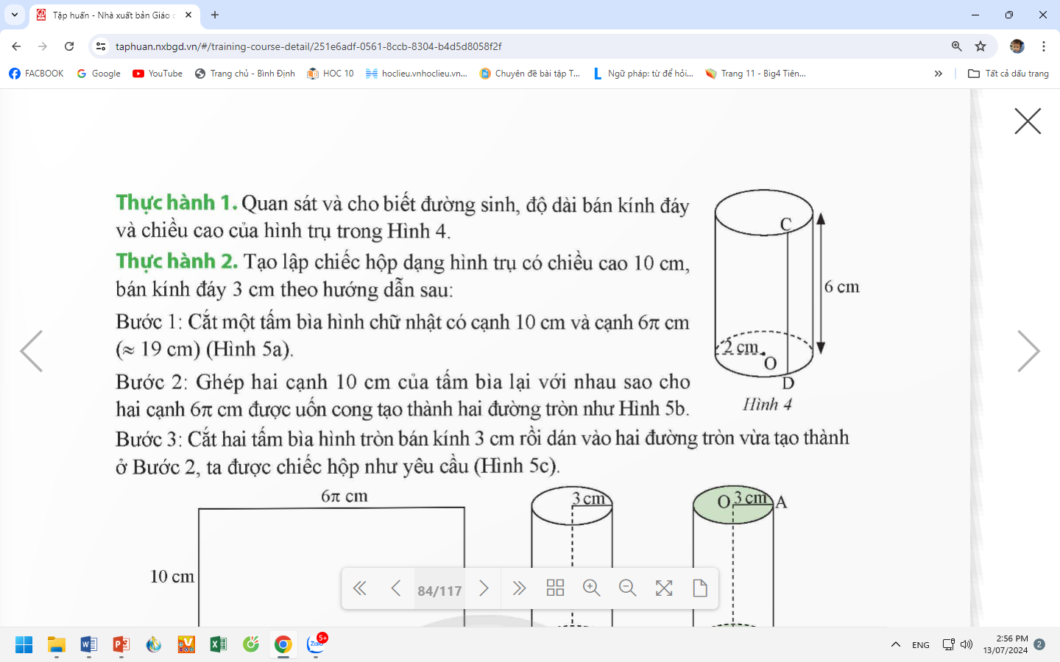- Hoạt động Thực hành 1: Hình trụ có đường sinh là CD, độ dài bán kính đáy là 2 cm và chiều cao là 6 cm.

- Hoạt động Thực hành 2: HS tự thực hiện.

d. Tổ chức thực hiện:

Bước 1. Giao nhiệm vụ học tập

- GV giao cho cá nhân HS đọc và thực hiện hoạt động Thực hành 1.

- GV phân công cho HS thảo luận nhóm (4 HS), đọc và thực hiện hoạt động Thực hành 2.

Bước 2: Thực hiện nhiệm vụ

- HS hoạt động cá nhân trong hoạt động Thực hành 1: tìm độ dài đường sinh, độ dài bán kính đáy và chiều cao của hình trụ.

- HS thảo luận nhóm, thực hiện tạo chiếc hộp dạng hình trụ với các số đo theo yêu cầu trong hoạt động Thực hành 2.

Bước 3: Báo cáo, thảo luận:

- GV phát huy tinh thần xung phong của HS, HS có kết quả của hoạt động Thực hành 1 nhanh nhất đứng tại chỗ trả lời. Các HS còn lại nhận xét, đánh giá đúng sai.

- Các nhóm trình bày sản phẩm của hoạt động Thực hành 2.

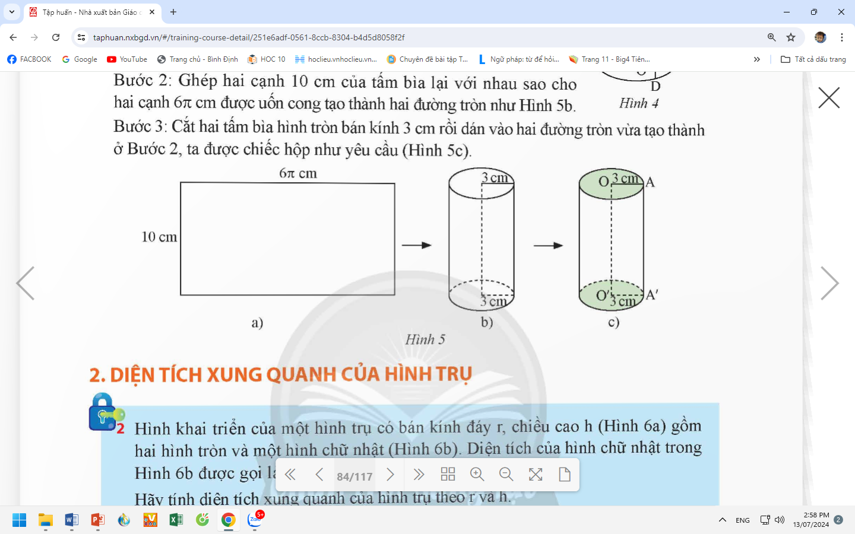

Bước 4: Kết luận, nhận định:

- GV nhận xét, đánh giá bài làm của HS qua hoạt động Thực hành 1 và bổ sung nếu cần thiết.

- GV nhận xét sản phẩm (về chính xác, thẩm mĩ) của các nhóm qua hoạt động Thực hành 2.

**Hoạt động 2.2. Diện tích xung quanh của hình trụ**

Hoạt động 2.2.1: Khám phá

a. Mục tiêu: Giúp HS hiểu được khái niệm về diện tích xung quanh của hình trụ; biết được cách tính diện tích xung quanh của hình trụ; vận dụng kiến thức về diện tích xung quanh của hình trụ để giải quyết các bài toán thực tế; phát triển khả năng tư duy, sáng tạo và kĩ năng giải quyết vấn đề.

b. Nội dung: HS hoạt động nhóm đôi, đọc và thực hiện các yêu cầu của hoạt động Khám phá 2.

c. Sản phẩm:

Hoạt động Khám phá 2: Diện tích xung quanh của hình trụ theo r và h là Sxq = 2πrh.

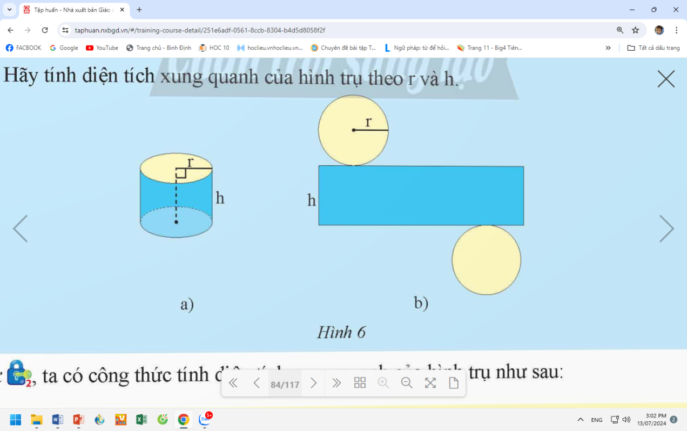d. Tổ chức thực hiện:

Bước 1. Giao nhiệm vụ học tập

- GV chiếu đề và hình vẽ của hoạt động Khám phá 2.

- GV yêu cầu HS đọc, quan sát hình vẽ đồng thời quan sát sản phẩm của các nhóm được trình bày ở hoạt động Thực hành 2.

- GV yêu cầu HS thực hiện hoạt động Khám phá 2 vào bảng nhóm.

Bước 2: Thực hiện nhiệm vụ

HS hoạt động nhóm đôi, quan sát và trả lời yêu cầu của hoạt động Khám phá 2.

Bước 3: Báo cáo, thảo luận: GV cho 1 – 2 HS đại diện nhóm đôi báo cáo kết quả thực hiện hoạt động Khám phá 2. Các HS còn lại theo dõi, nhận xét.

Bước 4: Kết luận, nhận định:

**-** GV nhận xét, đối chiếu kết quả hoạt động Khám phá 2 của HS với sản phẩm.

- HS nêu công thức tính diện tích xung quanh của hình trụ.

- GV chốt lại: Diện tích xung quanh của hình trụ theo r và h là 2πrhhay diện tích xung quanh của hình trụ bằng chu vi đáy nhân với chiều cao.

- GV lưu ý: Công thức tính diện tích toàn phần của hình trụ bằng tổng diện tích xung quanh và diện tích hai đáy: Stp = Sxq + Sđáy

- GV hướng dẫn HS thực hiện Ví dụ 2.

Hoạt động 2.2.2: Vận dụng

a. Mục tiêu: HS áp dụng công thức tính diện tích xung quanh và diện tích toàn phần của hình trụ để giải quyết bài toán thực tế.

b. Nội dung: Cá nhân HS đọc yêu cầu và thực hiện hoạt động Vận dụng.

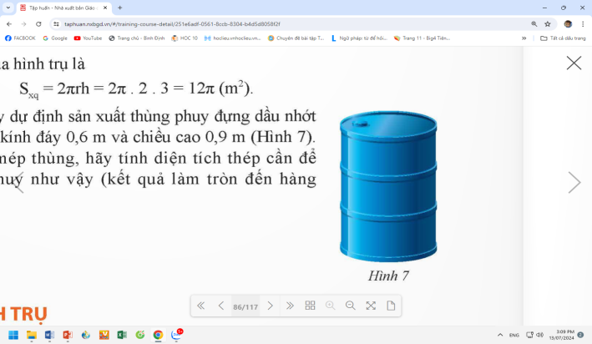c. Sản phẩm:

Hoạt động Vận dụng:

Diện tích thép của một thùng phuy: S = 2 . π . 0,3 . 0,9 + 2 . π . (0,3)2 = 0,72π (m2).

Diện tích thép của 100 thùng phuy: 0,72π . 100 = 72π ≈ 226,19 (m2).

d. Tổ chức thực hiện:

Bước 1. Giao nhiệm vụ học tập

GV yêu cầu cá nhân HS đọc và thực hiện hoạt động Vận dụng.

Bước 2: Thực hiện nhiệm vụ

Cá nhân HS đọc và thực hiện hoạt động Vận dụng.

Bước 3: Báo cáo, thảo luận: HS xung phong lên bảng trình bày lời giải của hoạt động Vận dụng. HS còn lại nhận xét, đánh giá đúng sai, nêu thắc mắc, hoàn chỉnh lời giải.

Bước 4: Kết luận, nhận định:

– GV nhận xét kết quả làm việc của các cá nhân qua hoạt động Vận dụng.

– GV nhận xét: Để tính diện tích thép để làm 1 thùng phuy thì phải tính diện tích toàn phần của mỗi thùng.

**Hoạt động 2.3. Thể tích của hình trụ**

Hoạt động 2.3.1: Khám phá

a. Mục tiêu: Giúp HS hiểu và tính được thể tích của hình trụ thông qua cách tính thể tích của hình hộp chữ nhật đã biết. Qua hoạt động, HS phát triển khả năng tư duy, sáng tạo và kĩ năng giải quyết vấn đề.

b. Nội dung: Cá nhân HS đọc và thực hiện các yêu cầu của hoạt động Khám phá 3.

c. Sản phẩm:

Hoạt động Khám phá 3:

a) Thể tích lượng nước trong bình A là V = S . h.

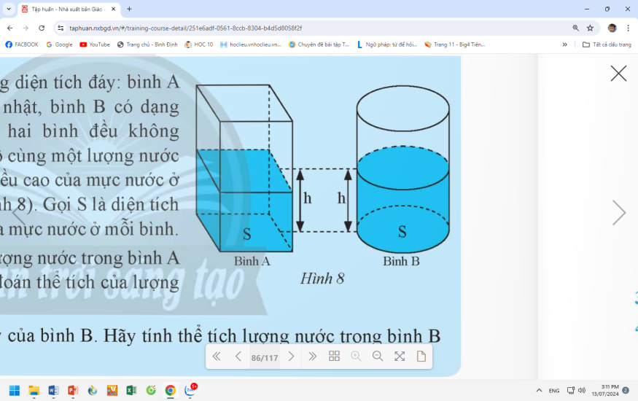Dự đoán thể tích của lượng nước trong bình B là V = S . h.

b) Thể tích của lượng nước trong bình B tính theo r và h là V = πr2h.

d. Tổ chức thực hiện:

Bước 1. Giao nhiệm vụ học tập

- GV chiếu nội dung và hình vẽ của hoạt động Khám phá 3.

- GV yêu cầu HS đọc đề, quan sát hình vẽ và thực hiện các yêu cầu của hoạt động Khám phá 3.

Bước 2: Thực hiện nhiệm vụ

HS hoạt động cá nhân, quan sát hình và trả lời các yêu cầu của hoạt động Khám phá 3.

Bước 3: Báo cáo, thảo luận: Lần lượt 3 HS có kết quả nhanh nhất trình bày kết quả và giải thích cách tính lượng nước trong bình B theo r và h. HS còn lại theo dõi, nhận xét.

Bước 4: Kết luận, nhận định:

**-** GV nhận xét, đối chiếu kết quả hoạt động Khám phá 3 của HS với sản phẩm.

- HS nêu công thức tính thể tích của hình trụ.

- GV trình bày Ví dụ 3.

Hoạt động 2.3.2: Thực hành

a. Mục tiêu: Thực hành tính thể tích của một đối tượng trong thực tế có dạng hình trụ, biết cách dùng máy tính để tính gần đúng.

b. Nội dung: Cá nhân HS thực hiện hoạt động Thực hành 3: tính thể tích lượng nước trong bể, kết quả làm tròn đến hàng đơn vị.

c. Sản phẩm:

Hoạt động Thực hành 3:

Thể tích bể nước là πr2h = 4,725π (m3).

Thể tích của lượng nước trong bể là ⋅ 4,725π ≈ 10 (m3).

d. Tổ chức thực hiện:

Bước 1. Giao nhiệm vụ học tập

GV giao cho cá nhân HS đọc và thực hiện hoạt động Thực hành 3.

Bước 2: Thực hiện nhiệm vụ

HS hoạt động cá nhân để thực hiện hoạt động Thực hành 3.

Bước 3: Báo cáo, thảo luận: GV phát huy tinh thần xung phong của HS, HS có kết quả của hoạt động Thực hành 3 nhanh nhất đứng tại chỗ trả lời. Các HS còn lại nhận xét, đánh giá đúng sai.

Bước 4: Kết luận, nhận định:

- GV nhận xét, đánh giá bài làm của HS qua hoạt động Thực hành 3 và bổ sung nếu cần thiết.

- GV nhận xét: Có thể tính chiều cao của lượng nước trong bể rồi tính thể tích lượng nước trong bể.

**3. Hoạt động 3: Luyện tập**

a. Mục tiêu: Giúp học sinh củng cố lại kiến thức đã tìm hiểu

b. Nội dung: GV yêu cầu HS thực hiện bài tập 1, 2

c. Sản phẩm:

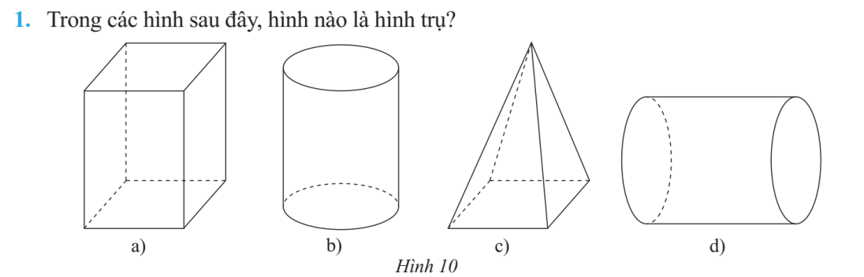

Đồ vật có dạng hình trụ là hình b, d

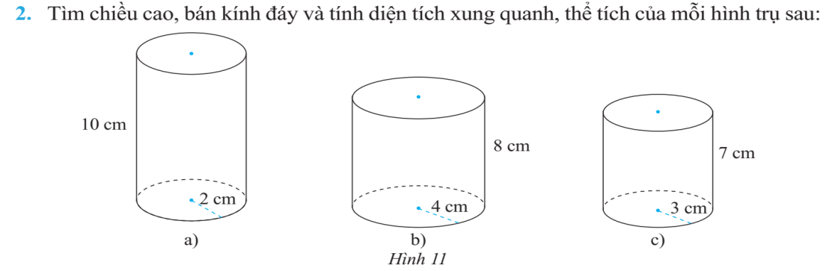

|  |  |  |
| --- | --- | --- |
| Hình a  Chiều cao: 10 cm  Bán kính đáy: 2 cm  Diện tích xung quanh hình trụ:  Sxq = 2πrh = 2π.2.10 = 125,66 (cm2)  Thể tích hình trụ:  V = πr2h = π.22.10 = 125,66 (cm3) | Hình b  Chiều cao: 8 cm  Bán kính đáy: 4 cm  Diện tích xung quanh hình trụ:  Sxq = 2πrh = 2π.4.8= 201,06 (cm2)  Thể tích hình trụ:  V = πr2h = π.42.8 = 402,12 (cm3) | Hình c  Chiều cao: 7 cm  Bán kính đáy: 3 cm  Diện tích xung quanh hình trụ:  Sxq = 2πrh = 2π.3.7 = 131,95 (cm2)  Thể tích hình trụ:  V = πr2h = π.32.7 = 197,92 (cm3) |

d. Tổ chức thực hiện

Bước 1: Chuyển giao nhiệm vụ

- Yêu cầu HS làm bài tập 1, 2 trang 87 SGK

- Yêu cầu học sinh lên bảng trình bày bài giải

Bước 2: Thực hiện nhiệm vụ: HS lên bảng giải bài tập

Bước 3: Báo cáo, thảo luận

- Đại diện lên bảng trình bày. Các HS còn lại theo dõi, nhận xét bài làm của các bạn.

- HS khác nhận xét, bổ sung

Bước 4: Kết luận, nhận định: Giáo viên nhận xét bài làm của HS và chốt lại kiến thức

**4. Hoạt động 4: Vận dụng**

a. Mục tiêu: HS hệ thống được kiến thức trọng tâm của bài học vào giải bài toán thực tế.

b. Nội dung: HS sử dụng SGK và vận dụng kiến thức để giải bài tập trắc nghiệm

c. Sản phẩm: Tìm được đáp án theo yêu cầu

d. Tổ chức thực hiện

Bước 1: Chuyển giao nhiệm vụ:

- GV chiếu Slide cho học sinh quan sát câu hỏi.

- Yêu cầu học sinh thực hiện cá nhân

Bước 2: Thực hiện nhiệm vụ: HS thực hiện hoàn thành bài tập được giao

Bước 3: Báo cáo, thảo luận: Tiết tiếp theo GV có thể mời một vài HS trả lời

Bước 4: Kết luận, nhận định:

- GV nhận xét, đánh giá khả năng vận dụng làm bài tập, chuẩn kiến thức và lưu ý thái độ tích cực khi tham gia hoạt động và lưu ý lại một lần nữa các lỗi sai hay mắc phải cho lớp.

- Hệ thống các công thức cơ bản bằng sơ đồ tư duy để học sinh ghi nhớ.

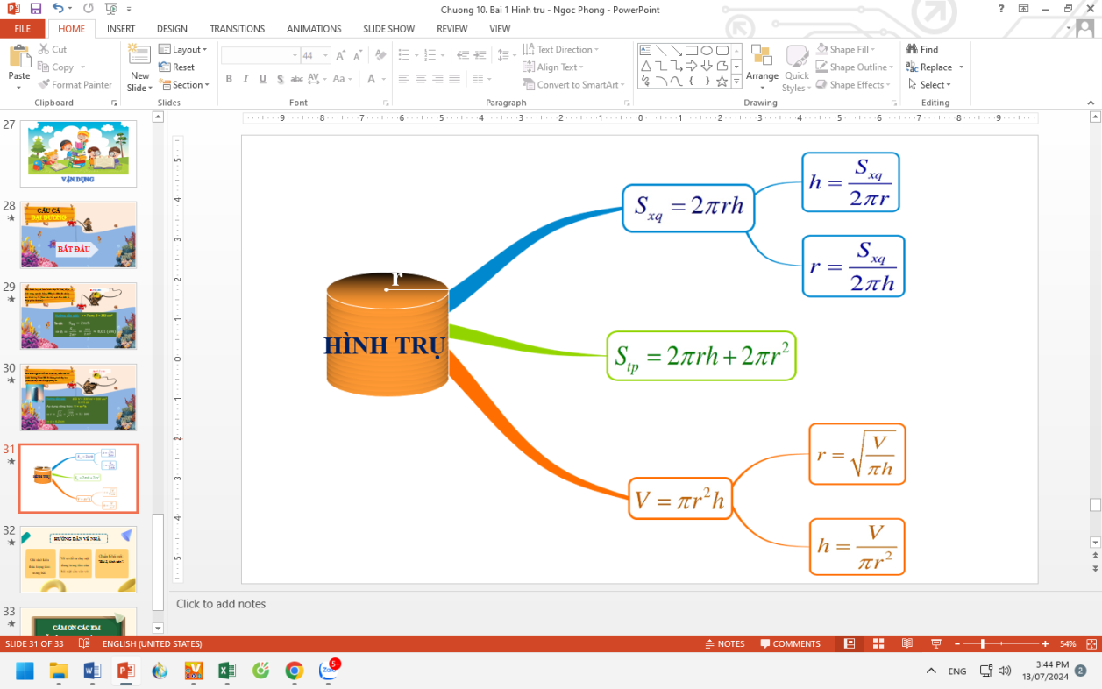

Nhiệm vụ ở nhà

- Xem lại công thức tính diện tích xung quanh và thể tích của hình trụ.

- Hoàn thành các bài tập trong SGK.

- Chuẩn bị bài mới Hình nón.